TEMA 1 - Práctica 2

Para hacer los ejercicios de Pandorabots he subido un archivo XML con las etiquetas necesarias para hacer que funcione. Como AIML no permite hacer cálculos, al representar las victorias y derrotas lo hace con un ‘+1’.

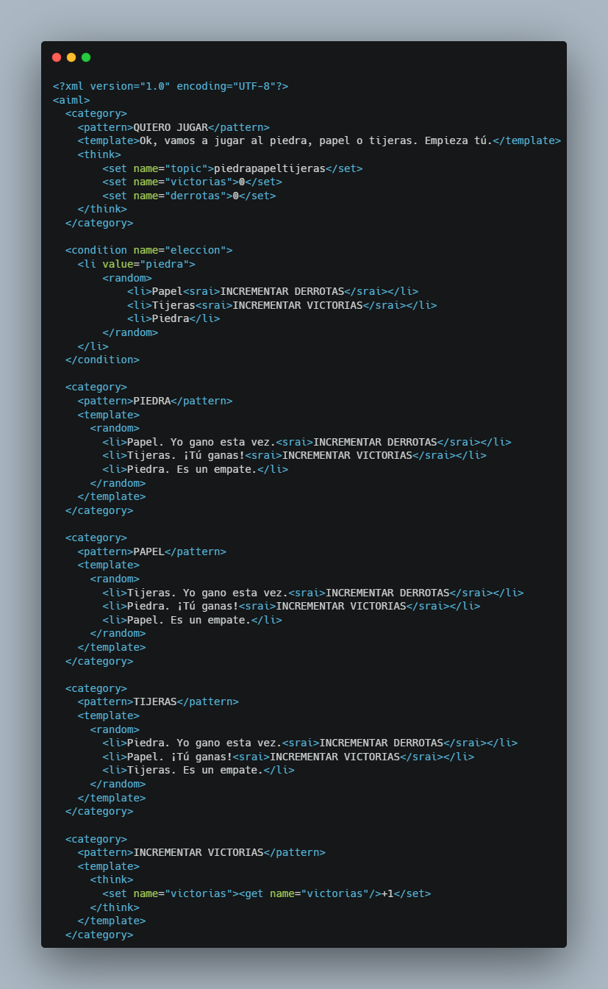

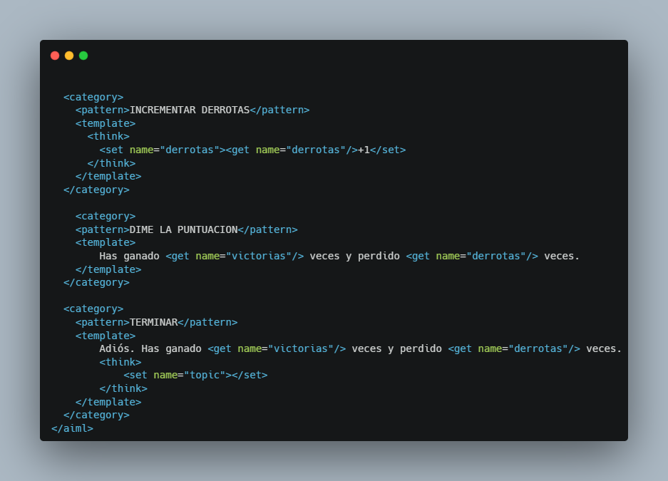



En la práctica de Python he tenido problemas a la hora de realizarla debido a que no era capaz de encontrar ‘programy’ aun siguiendo los pasos en el documento Practica_2.pdf.